Министерство образования Республики Беларусь
Учреждение образования
БЕЛОРУССКИЙ ГОСУДАРСТВЕННЫЙ УНИВЕРСИТЕТ
ИНФОРМАТИКИ И РАДИОЭЛЕКТРОНИКИ

Факультет компьютерных систем и сетей
Кафедра программного обеспечения информационных технологий
Дисциплина: Теория информации (ТИ)

ОТЧЕТ
по лабораторной работе №1

Тема работы: Распознавание и поиск лексем

Выполнил
студент: гр.451002 Карбанович С.А.

Проверил: Болтак С.В.

Минск 2026

Содержание
1 Задание к лабораторной работе 3
2 Тестирование программы: “Столбцовый метод”(АНГЛИЙСКИЙ ЯЗЫК) 4
2.1 Дымовое тестирование 4
2.2 Тестирование на валидных данных 8
2.3 Тестирование на невалидных данных 10
3 Тестирование программы: Алгоритм виженера 13
3.1 Дымовое тестирование 13
3.2 Тестирование на валидных данных 15
3.3 Тестирование на валидных данных 17
ПРИЛОЖЕНИЕ А 21

Задание к лабораторной работе
Вариант 4

Написать программу, которая выполняет шифрование и дешифрование текстового файла любого размера, содержащего текст на заданном языке, используя следующие алгоритмы шифрования:
- «столбцовый метод» с одним ключевым словом, текст на английском языке;
- алгоритм Виженера, прогрессивный ключ, текст на русском языке.
Для всех алгоритмов ключ задается с клавиатуры пользователем.
Программа должна игнорировать все символы, не являющиеся буквами заданного алфавита, и шифровать только текст на заданном языке. Все алгоритмы должны быть реализованы в одной программе. Программа не должна быть написана в консольном режиме. Результат работы программы – зашифрованный/расшифрованный файл/ы. Кроме работы с файлами программа должна предоставлять ввод/вывод шифруемого текста с клавиатуры/на экран.

Тестирование программы: “Столбцовый метод”(АНГЛИЙСКИЙ ЯЗЫК)
Тестирование программы проведено по нескольким алгоритмам, обозначенным в задании.

Дымовое тестирование
Проверить работоспособность программы в стандартной ситуации: текст содержит недопустимые символы, но после фильтрации остаются только английские буквы.

Тест 2.1.1: Шифрование текста с недопустимыми символами (неполное заполнение последней строки).
- Исходный текст: «Hello my name».
- Ключ: «MODE».
- Верный исходный текст: «HELLOMYNAME»(11 букв).
- Ожидаемый результат шифрования: «LYELNHOAEMM»
- Примечание: Программа должна удалить пробелы, привести буквы к верхнему регистру и вывести предупреждение о наличии недопустимых символов.
- Результат выполнения алгоритма показан на рисунке 2.1.
- Промежуточная матрица (заполнение по строкам и порядок считывания столбцов) – на рисунке 2.2.

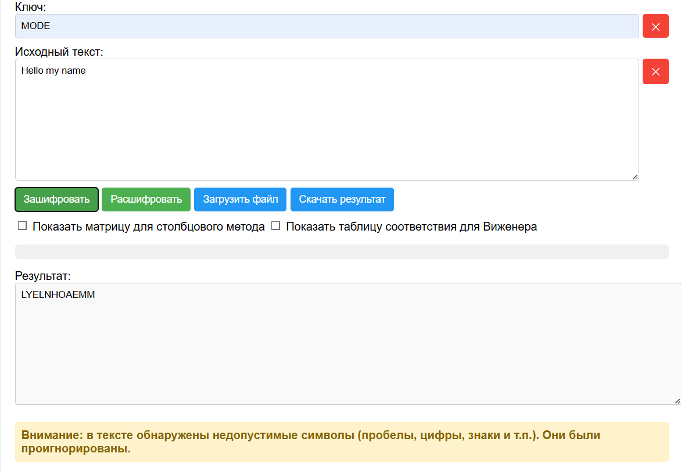

Рисунок 2.1 – Результат выполнения алгоритма для теста 2.1.1

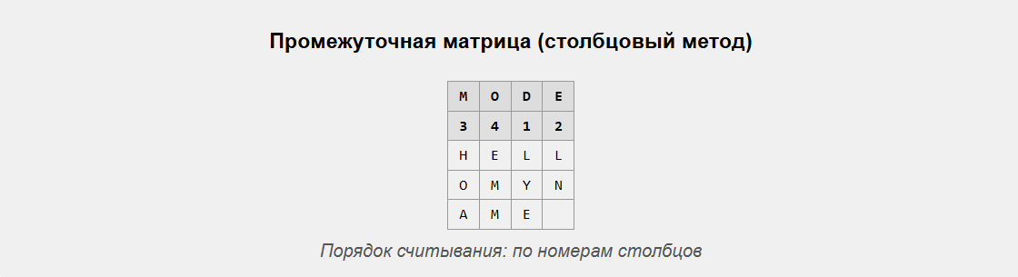

Рисунок 2.2 – Промежуточная матрица (заполнение по строкам и порядок считывания столбцов)

Тест 2.1.2: Дешифрование полученного шифротекста
- Исходный текст: « LYE?LNHOA@EMM».
- Ключ: «MODE».
- Очищенный исходный текст: «LYELNHOAEMM».
- Ожидаемый результат шифрования: «HELLOMYNAME»
- Примечание: При дешифровании программа также игнорирует возможные недопустимые символы.
- Результат выполнения алгоритма показан на рисунке 2.3.
- Промежуточная матрица (заполнение по столбцам и порядок восстановления текста по строкам) – на рисунке 2.4.

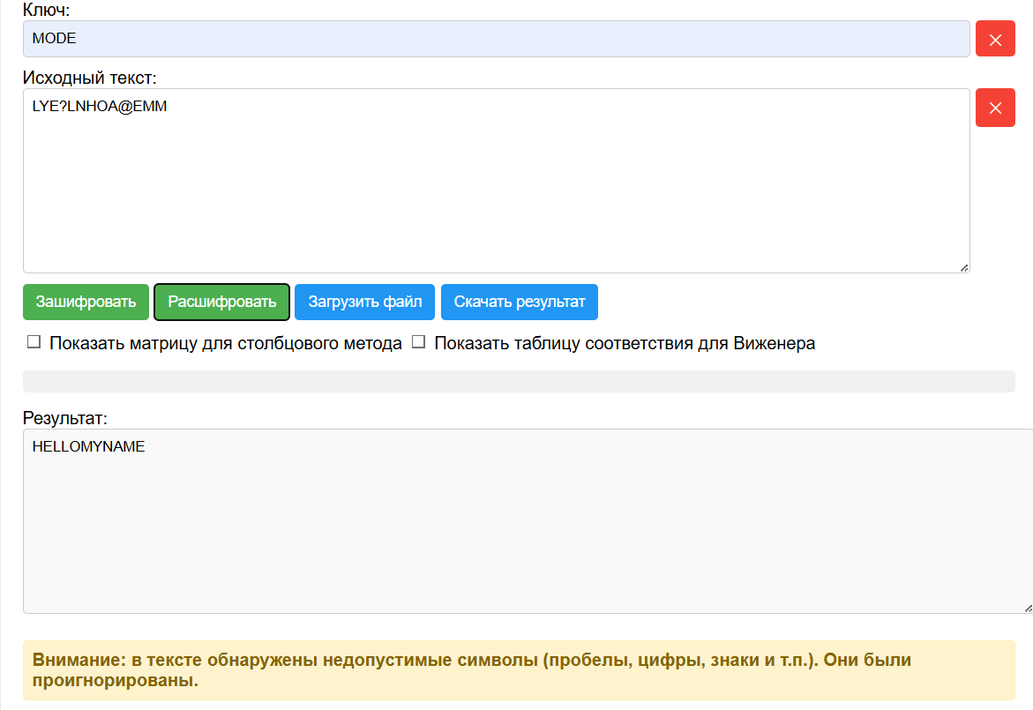

Рисунок 2.3 – Результат выполнения алгоритма для теста 2.1.2

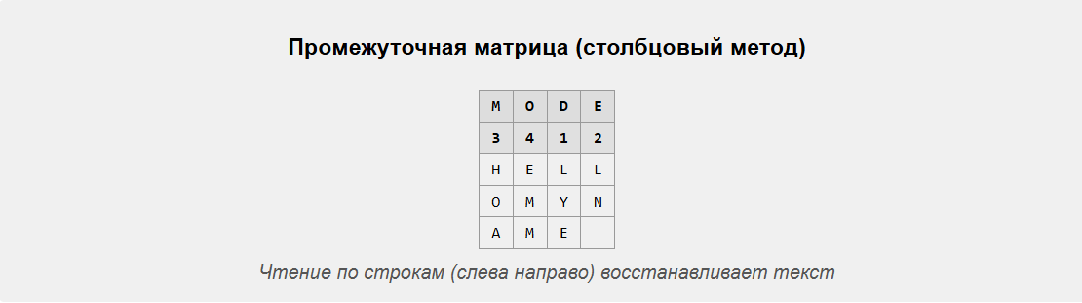

Рисунок 2.4 – Промежуточная матрица (заполнение по столбцам и порядок восстановления текста по строкам)

Тест 2.1.3: Полное заполнение последней строки
- Исходный текст: «CRYPTOGRAPHY» (12 букв, ровно 3 полных строки при ключе MODE).
- Ключ: «MODE».
- Ожидаемый результат шифрования: «YGHPRYCTAROP»
- Примечание: В этом случае последняя строка заполнена полностью, пустых ячеек нет.
- Результат выполнения алгоритма показан на рисунке 2.5.
- Промежуточная матрица – на рисунке 2.4.

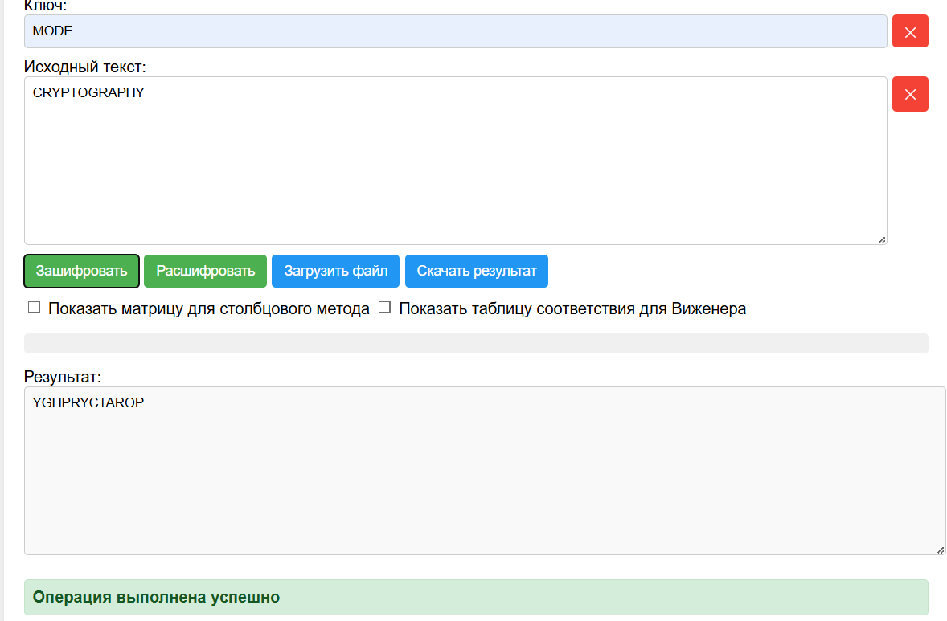

Рисунок 2.5 – Результат выполнения алгоритма для теста 2.1.3

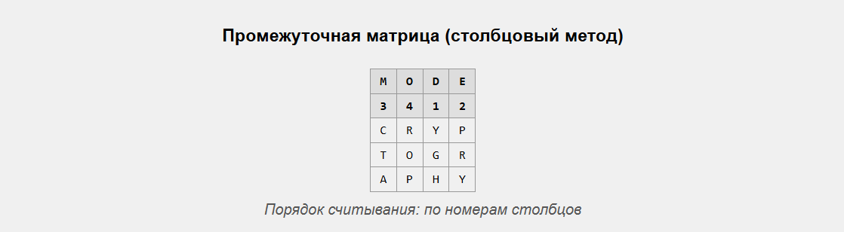

Рисунок 2.6 – Промежуточная матрица для теста 2.1.3

Тестирование на валидных данных
Проверить работу программы при ключах с особыми свойствами: ключ из одной буквы, ключ с повторяющимися буквами.

Тест 2.2.1: Ключ из одной буквы
- Исходный текст: «HELLO».
- Ключ: «A».
- Ожидаемый результат шифрования: «HELLO»
- Примечание: При ключе из одной буквы сортировка не меняет порядок столбца.
- Результат выполнения алгоритма показан на рисунке 2.7.
- Промежуточная матрица – на рисунке 2.8.

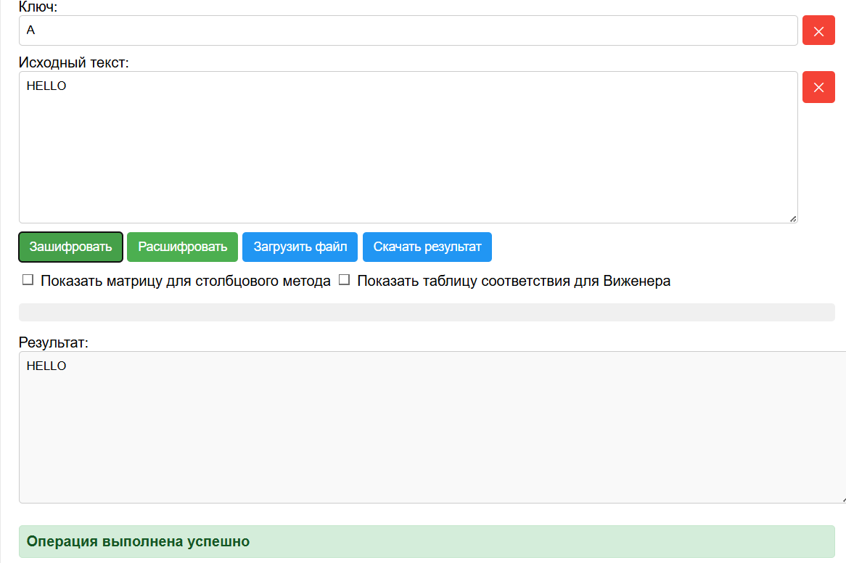

Рисунок 2.7 – Результат выполнения алгоритма для теста 2.2.1

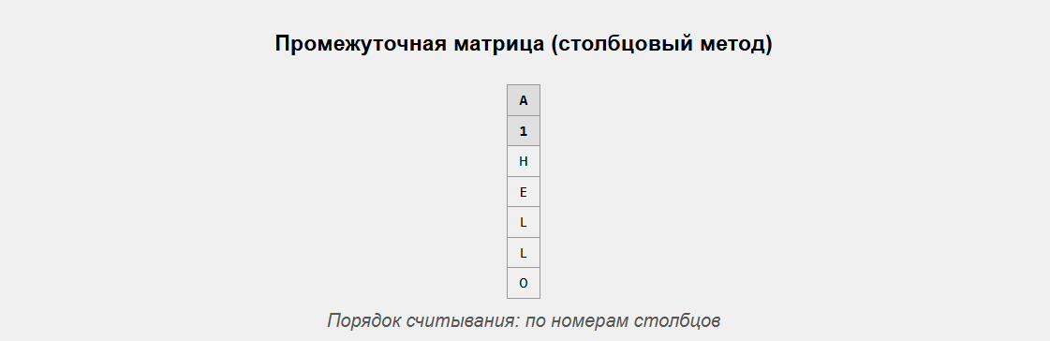

Рисунок 2.6 – Промежуточная матрица для теста 2.2.1

Тест 2.2.2: Ключ с одинаковыми буквами
- Исходный текст: «ABCDEFGHI».
- Ключ: «AAA».
- Ожидаемый результат: «ADGBEHCFI».
- Примечание: Программа должна корректно обрабатывать одинаковые буквы в ключе.
- Результат выполнения алгоритма показан на рисунке 2.9.
- Промежуточная матрица – на рисунке 2.10.

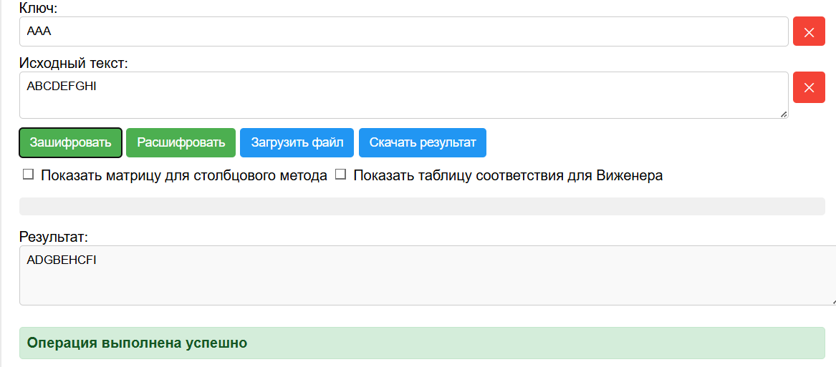

Рисунок 2.9 – Результат выполнения алгоритма для теста 2.2.2

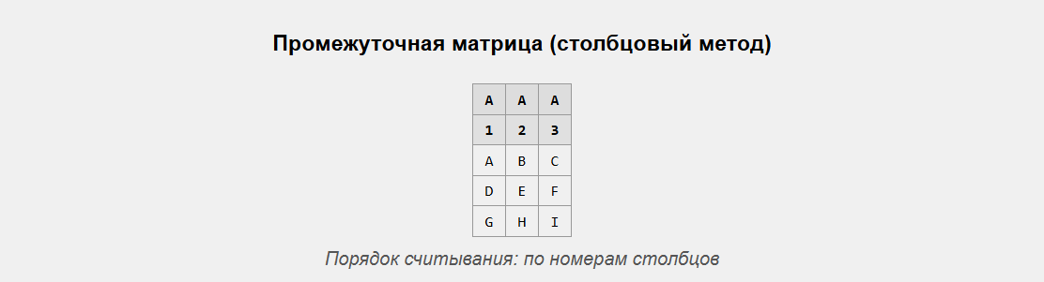

Рисунок 2.10– Промежуточная матрица для теста 2.2.2

Тестирование на невалидных данных
Проверить работу программы на недопустимые символы в ключе.

Тест 2.3.1: Ключ содержит недопустимые символы (цифры, знаки)
- Исходный текст: «HELLO».
- Ключ: «A1B!».
- Ожидаемое поведение: программа должна удалить недопустимые символы из ключа, оставив «AB», и выдать предупреждение. Если после удаления ключ становится пустым – ошибка. В данном случае остаётся «AB» (2 буквы), поэтому операция выполняется с ключом «AB».
- Ожидаемый результат: «HLOEL».
- Примечание: На рисунке 2.11 показано предупреждение о том, что в ключе обнаружены недопустимые символы.
- Результат выполнения алгоритма показан на рисунке 2.11.
- Промежуточная матрица – на рисунке 2.12.

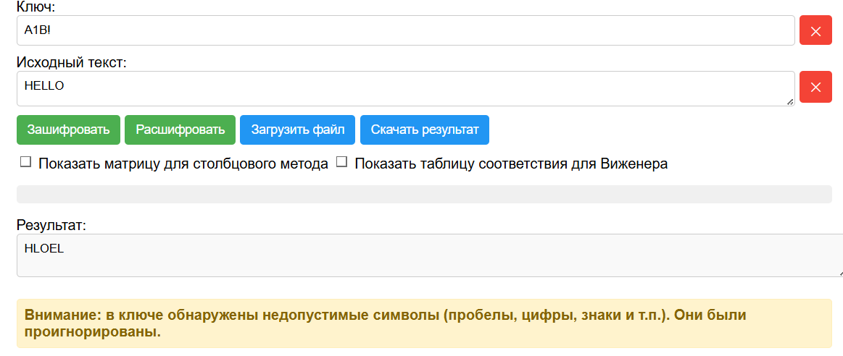

Рисунок 2.11 – Результат выполнения алгоритма для теста 2.3.1
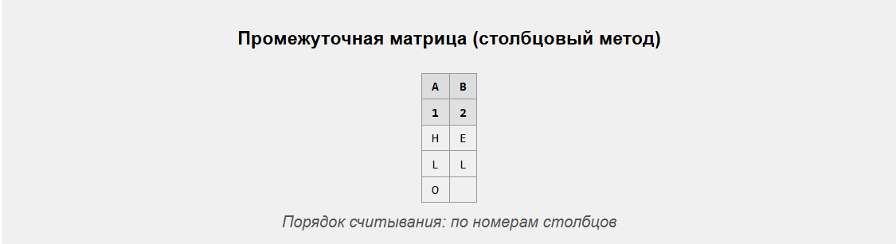

Рисунок 2.12– Промежуточная матрица для теста 2.3.1

Тест 2.3.2: Ключ после удаления недопустимых символов становится пустым
- Исходный текст: «HELLO».
- Ключ: «1ПРИВЕТ23!».
- Ожидаемое поведение: после фильтрации ключ становится пустым. Программа выдаёт ошибку «Ключ не содержит английских букв».
- Результат выполнения алгоритма показан на рисунке 2.13.

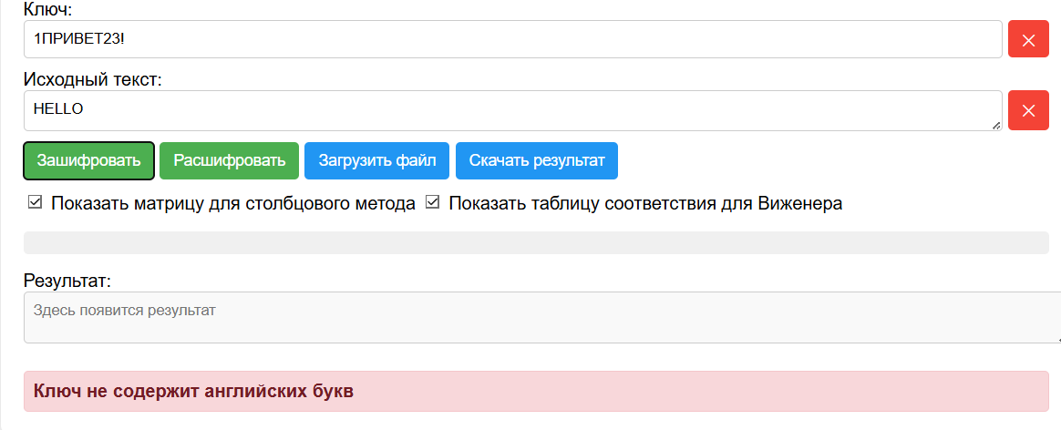

Рисунок 2.13 – Результат выполнения алгоритма для теста 2.3.2

Тестирование программы: Алгоритм виженера

Дымовое тестирование
Проверить работу программы при наличии недопустимых символов в тексте.

Тест 3.1.1: Шифрование текста с недопустимыми символами
- Исходный текст: «Здесь что-то написано».
- Ключ: «Криптография».
- Очищенный исходный текст: «ЗДЕСЬЧТОТОНАПИСАНО».
- Прогрессивный ключ: для каждого символа текста вычисляется сдвиг: ключ повторяется циклически, и каждый новый блок сдвигается на +1 в алфавите. Для данного примера прогрессивный ключ будет: «КРИПТОГРАФИЯЛСЙРУП».
- Ожидаемый результат шифрования: «ТФНБОЁХЯТГЦЯЫЪЫРБЮ».
- Примечание: программа удаляет дефис и пробелы, выводит предупреждение о недопустимых символах.
- Результат выполнения алгоритма показан на рисунке 3.1
- Таблица соответствия показан на рисунке 3.2.

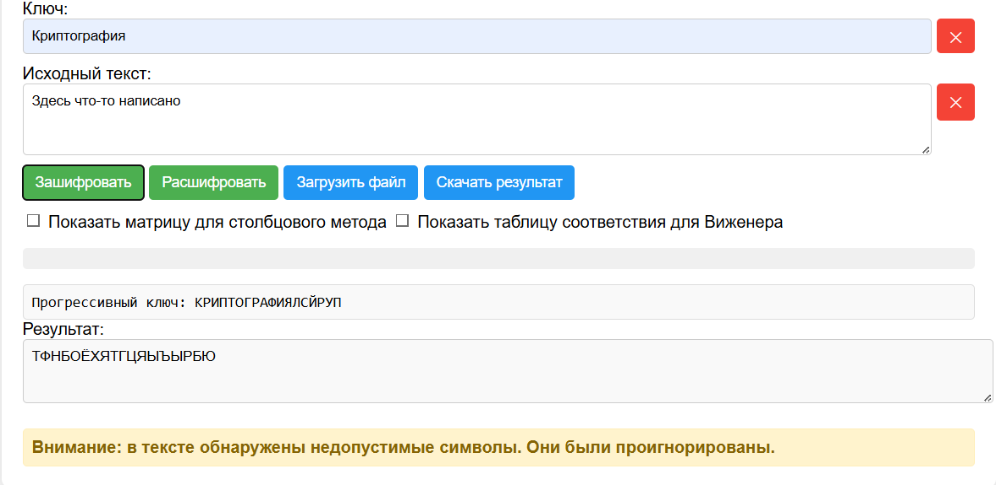

Рисунок 3.1 – Результат выполнения алгоритма для теста 3.1.1

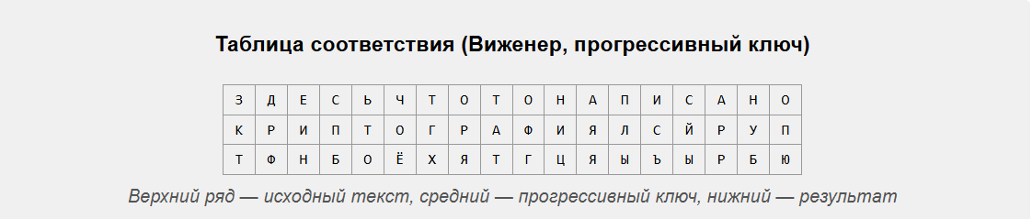

Рисунок 3.2 – Таблица соответствия для теста 3.1.1

Тест 3.1.2: Дешифрование результата
- Исходный шифротекст: «ТФН БОЁХЯ ТГЦ ЯЫЪ ЫРБЮ» (с пробелами).
- Ключ: «Криптография».
- Прогрессивный ключ: «КРИПТОГРАФИЯЛСЙРУП».
- Ожидаемый результат: «ЗДЕСЬЧТОТОНАПИСАНО».
- Примечание: пробелы игнорируются, выводит предупреждение о недопустимых символах.
- Результат выполнения алгоритма показан на рисунке 3.3.
- Таблица соответствия показан на рисунке 3.4.

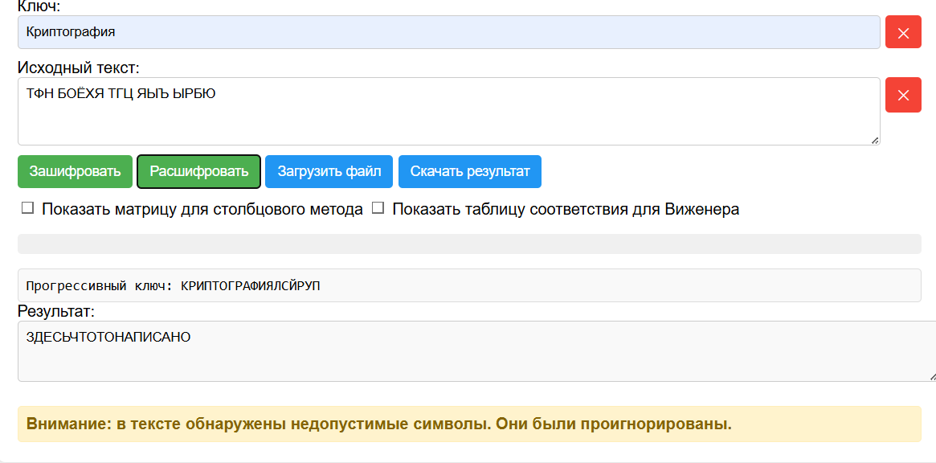

Рисунок 3.3 – Результат выполнения алгоритма для теста 3.1.2

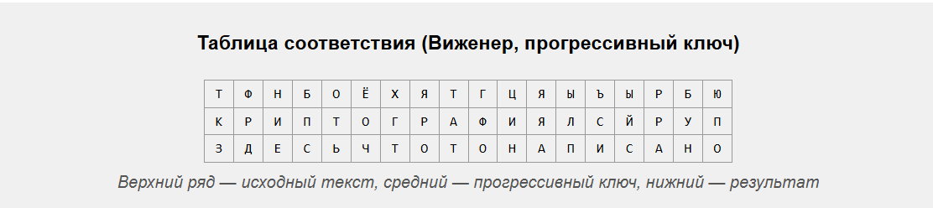
Рисунок 3.4 – Таблица соответствия для теста 3.1.2

Тестирование на валидных данных
Проверить корректную обработку буквы Ё в тексте и ключе.

Тест 3.2.1: Шифрование текста с буквой Ё
- Исходный текст: «Ёж очёнь любит наряжать ёлку».
- Ключ: «Зашифруй».
- Очищенный исходный текст: «ЁЖОЧЁНЬЛЮБИТНАРЯЖАТЬЁЛКУ».
- Прогрессивный ключ: «ЗАШИФРУЙИБЩЙХСФКЙВЪКЦТХЛ» (вычисляется аналогично,с учётом позиции Ё в алфавите).
- Ожидаемый результат: «НЖЖАЩЮПХЖВВЬГСЕЙРВМЖЬЮАЯ».
- Примечание: программа корректно работает с буквой Ё, пробелы игнорируются.
- Результат выполнения алгоритма показан на рисунке 3.5.
- Таблица соответствия показан на рисунке 3.6.

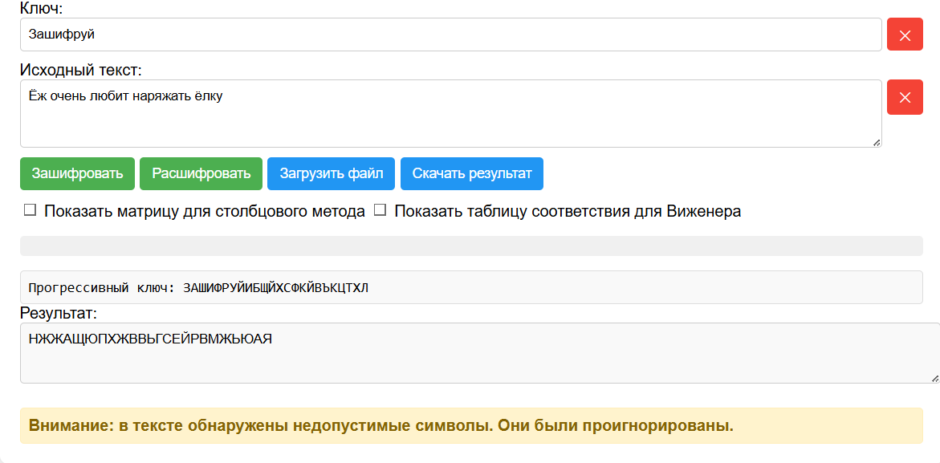

Рисунок 3.5 – Результат выполнения алгоритма для теста 3.2.1

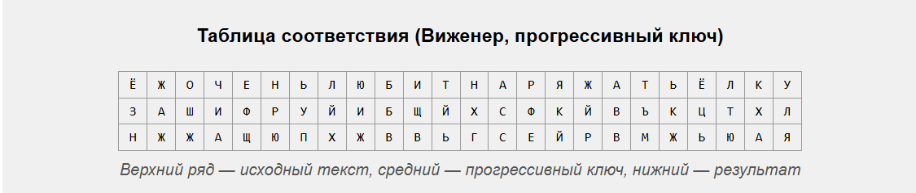

Рисунок 3.6 – Таблица соответствия для теста 3.2.1

Тест 3.2.2: Дешифрование результата с буквой Ё
- Исходный шифротекст: «НЖЖАЩЮПХЖВВЬГСЕЙРВМЖЬЮАЯ».
- Ключ: «Зашифруй».
- Прогрессивный ключ: «ЗАШИФРУЙИБЩЙХСФКЙВЪКЦТХЛ».
- Ожидаемый результат: «ЁЖОЧЁНЬЛЮБИТБУКВУЁ».
- Результат выполнения алгоритма показан на рисунке 3.7.
- Таблица соответствия показан на рисунке 3.8.

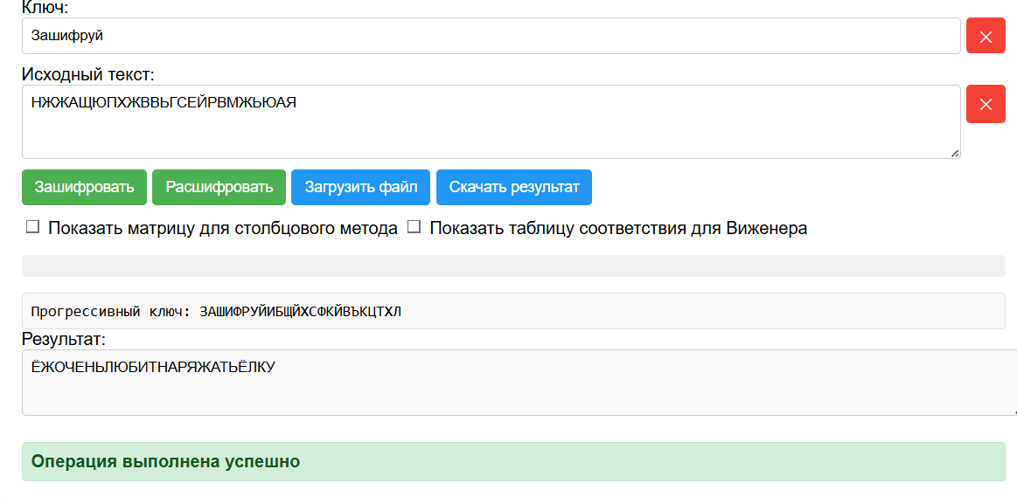

Рисунок 3.7 – Результат выполнения алгоритма для теста 3.2.2

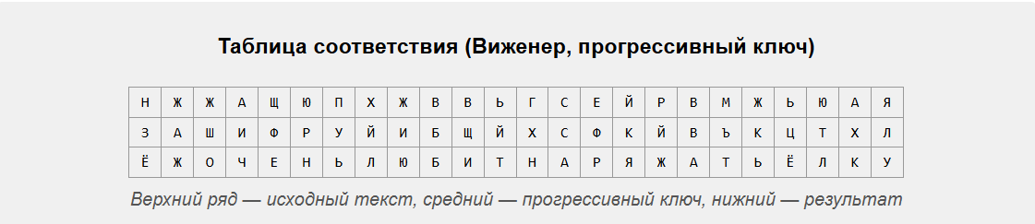

Рисунок 3.8 – Таблица соответствия для теста 3.2.2

Тестирование на валидных данных
Проверить работу программы на недопустимые символы в ключе.

Тест 3.3.1: Ключ содержит недопустимые символы
- Исходный текст: «ЧТОТО».
- Ключ: «Крипто!гра5фия».
- Прогрессивный ключ: «КРИПТ».
- Ожидаемое поведение: программа удаляет символ «!» и цифру 5, оставляя «Криптография», и выводит предупреждение. Операция выполняется.
- Результат выполнения алгоритма показан на рисунке 3.9.
- Таблица соответствия показан на рисунке 3.10.

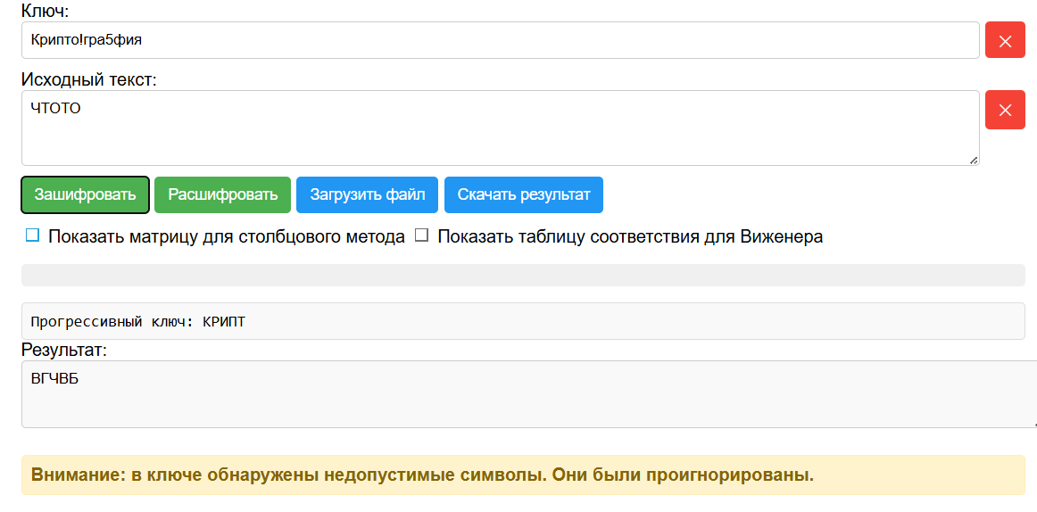

Рисунок 3.9 – Результат выполнения алгоритма для теста 3.3.1
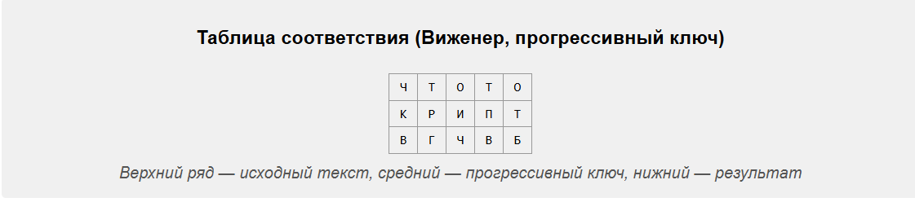

Рисунок 3.10 – Таблица соответствия для теста 3.3.1

Тест 3.3.2: Ключ после удаления недопустимых символов пуст
- Исходный текст: «ЧТОТО».
- Ключ: «12HELLO3!».
- Ожидаемое поведение: после фильтрации ключ пуст, ошибка «Ключ не содержит русских букв».
- Результат выполнения алгоритма показан на рисунке 3.11.

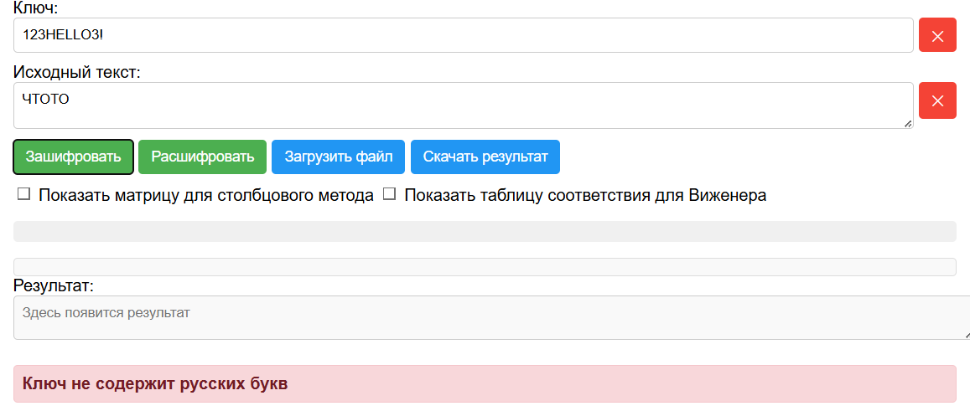

Рисунок 3.11 – Результат выполнения алгоритма для теста 3.3.2

4 Демонстрация работы программы с файлами

Для алгоритма «столбцового метода» работу с файлами можно увидеть на рисунках 4.1 и 4.2. Для алгоритма Виженера работу с файлами можно увидеть на рисунках 4.3 и 4.4.

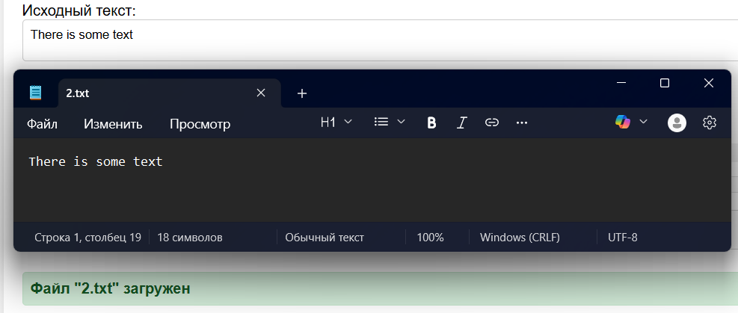

Рисунок 4.1 – Демонстрация загрузки файла для алгоритма «столбцового метода»

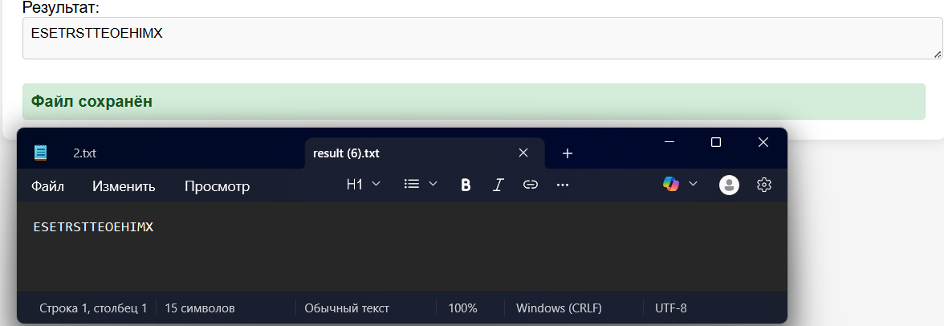

Рисунок 4.2 – Демонстрация сохранения файла для алгоритма «столбцового метода»

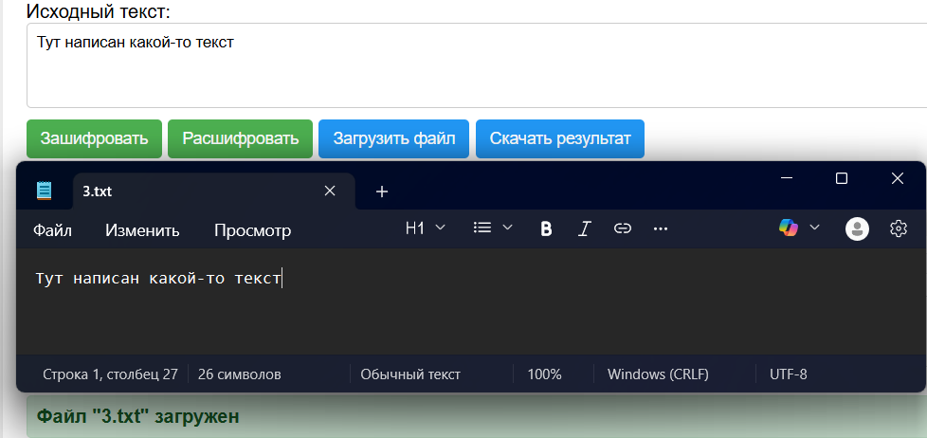

Рисунок 4.3 – Демонстрация загрузки файла для алгоритма Виженера

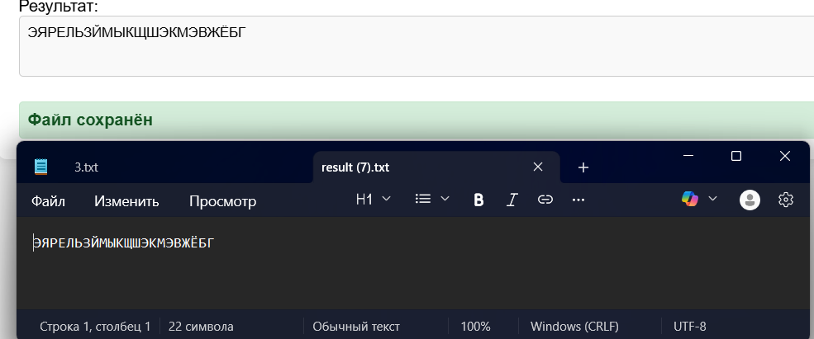

Рисунок 4.4 – Демонстрация сохранения файла для алгоритма Виженера

ПРИЛОЖЕНИЕ А

Таблица сопоставления символов для алгоритма Виженера

